

Especificación de los

Requisitos del software



**ADSI -2019**

**CONTENIDO**

**Contenido**……………………………………………………………………2

Introducción………………………………………………………….3

Propósitos…………………………………………………………….3

Alcancé……………………………………………………………….3

Personal involucrado…………………………………………………4

Definición, acrónimos y abreviaturas…………………………….....5

Referencias……………………………………………………...........5

Resumen………………………………………………………...........6

**Descripción general**………………………………………………………....6

Perspectiva del producto……………………………………………..6

Funcionalidad del producto………………………………….............7

Características de los productos………………………………...........8

Restricciones…………………………………………………….........8

Atención y dependencias……………………………………………..8

**Requerimientos específicos**…………………………………………............9

**Requerimientos funcionales**…………………………………………9

Requisitos funcional 1………………………………………..9

Requisitos funcional 2………………………………………..9

Requisitos funcional 3………………………………………..10

Requisitos funcional 4………………………………………..10

Requisitos funcional 5………………………………………..11

Requisitos funcional 6………………………………………..11

Requisitos funcional 7………………………………………..12

Requisitos funcional 8………………………………………..12

Requisitos funcional 9………………………………………...13

Requisitos funcionales 10……………………………………13

Requisitos funcional 11……………………………………….14

Requisitos funcional 12……………………………………….14

Requisitos funcional 13……………………………………….15

Requisitos funcional 14………………………………………..15

Requisitos funcional 15………………………………………..16

**Requerimientos no funcionales**………………………………………17

Requisitos no funcionales 1…………………………………...17

Requisitos no funcionales 2…………………………………...17

Requisitos no funcionales 3……………………………………17

Requisitos no funcionales 4……………………………………18

Requisitos no funcionales 5……………………………………18

Requisitos no funcionales 6……………………………………18

Requisitos no funcionales 7……………………………………19

Requisitos no funcionales 8……………………………………19

Requisitos no funcionales 9……………………………………19

Requisitos no funcionales 10………………………………….20

Requisitos no funcionales 11………………………………….20

Requisitos no funcionales 12………………………………….20

Requisitos no funcionales 13………………………………….21

Requisitos no funcionales 14………………………………….21

Requisitos no funcionales 15………………………………….21

**Introducción**

El presente trabajo muestra la recolección de datos para llevar el manejo de inventarios, enfocado en la universidad Uniminuto, conociendo la importancia alcanzada por el avance tecnológico, el poco tiempo que se tiene disponible para realizar los trabajos diarios, la exactitud y velocidad que se exige que se tenga la información para la toma de decisiones, lleva a tener una mejor confiabilidad en el manejo de inventario. La base de toda institución educativa es garantizar una educación digna y viable; de ahí la importancia del manejo de inventario por parte de la misma. Este manejo documental permitirá a la universidad mantener el control oportunamente, así como también conocer el inicio y el final de periodo de alguno de sus estudiantes un estado confiable de la situación de la universidad.

**Propósito**

Este proyecto tiene como propósito detallar los requerimientos funcionales, no funcionales para la implementación de un software el cual permitirá la gestión de graduados y será manejado por un administrador principal y así llevando los procesos de inventario.

**Alcance**

El presente proyecto contempla todos los modelos de inventarios necesarios para el debido desarrollo de un nuevo modelo a implementar, para el control apropiado sobre los inventarios de la universidad Unimuto en convenio con la universidad del Tolima

El sistema a desarrollar llevara el registro controlado de la información general de cada graduado con el fin de obtener los datos de manera organizada, confiable y correcta

**Personal involucrado**

|  |  |
| --- | --- |
| **Nombre** | Aprendiz |
| **Rol** | Futuro Programador |
| **Categoría Profesional** | Analitico |
| **Responsabilidad** | Análisis de información, diseño y programación del software |
| **Información de contacto** | 3219704460 |

|  |  |
| --- | --- |
| **Nombre** | Fabiam Enciso |
| **Rol** | Coordinador y administrador |
| **Categoría Profesional** | Administrador |
| **Responsabilidad** | Coordina y administra el área de ingreso de estudiantes nuevos y antiguos |
| **Información de contacto** | N/A |

**Definiciones, acrónimos y abreviaturas**

|  |  |
| --- | --- |
| **Nombre** | ***D*escripción** |
| **Usuario- Administrador** | Esta persona será la encargada del manejo y la autoridad principal |
| **Usuario-Empleado** | Persona que usará el sistema con parámetros restringidos |
| **ISM** | Unidad de sistemas para inventarios |
| **ERS** | Especificación de Requisitos Software |
| **RF** | Requerimiento Funcional |
| **RNF** | Requerimiento No Funcional |

**Referencias**

|  |  |
| --- | --- |
| **Título del Documento** | **Referencia** |
| **Standard IEEE 830 - 1998** | IEEE |
| **Norma ISO** | ISO-9000 gestión de calidad  ISO-9004 mejora del desempeño empres/software |
| **Norma ISO software** | ISO-25000 Guía de uso  ISO-25020 referencia de medidas  ISO-25024calidad de uso  ISO-15939 procesos genéricos  ISO-12207 ciclo de vida |

## 

## Resumen

Este formato se conforma de 3 partes. En la primera se ve la introducción en la que se cuenta una breve explicación sobre el software

En la segunda parte se ve reflejada las funciones principales del sistema, con datos asociados para la claridad del proceso.

La ultima parte de este proyecto se vera en los requerimientos funcionales y no funcionales del sistema

**Características de los usuarios**

|  |  |
| --- | --- |
| **Tipo de usuario** | Usuario administrador |
| **Formación** | profesional |
| **Actividades** | Supervisióna |

|  |  |
| --- | --- |
| **Tipo de usuario** | Usuario empleado |
| **Formación** | bachiller |
| **Actividades** | Verificación de inventarios |

|  |  |
| --- | --- |
| **Tipo de usuario** | Programador = Aprendiz Sena |
| **Formación** | Bachiller |
| **Actividades** | Analizar y desarrollar sistemas de informacion |

**Restricciones**

* Interfaz para ser usada sin internet.
* Lenguaje usado: Java
* El servidor debe ser capaz de guardar información diariamente para satisfacer las necesidades del área encargada

**Atención y Dependencias**

* Diseñar en la página principal un formulario de registro
* identificación de estudiante por documento de identificación
* Reportar los movimientos de graduados.

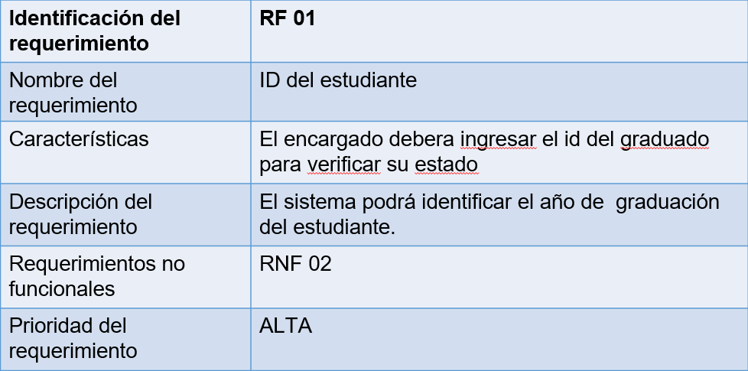

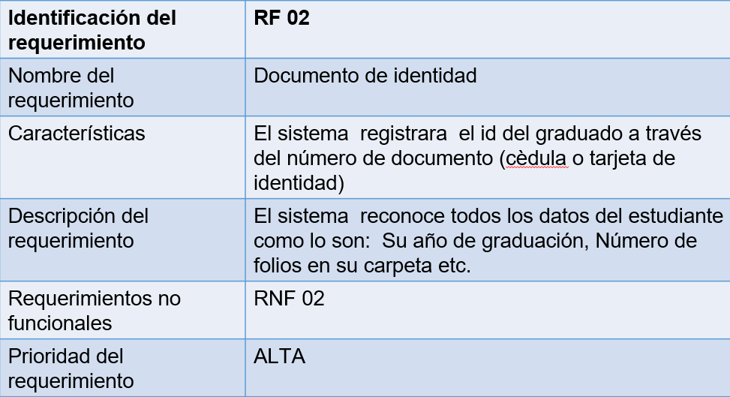

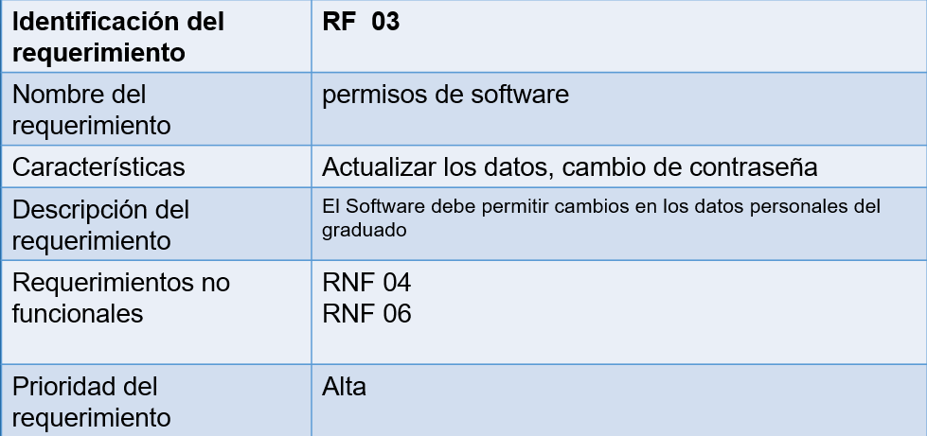

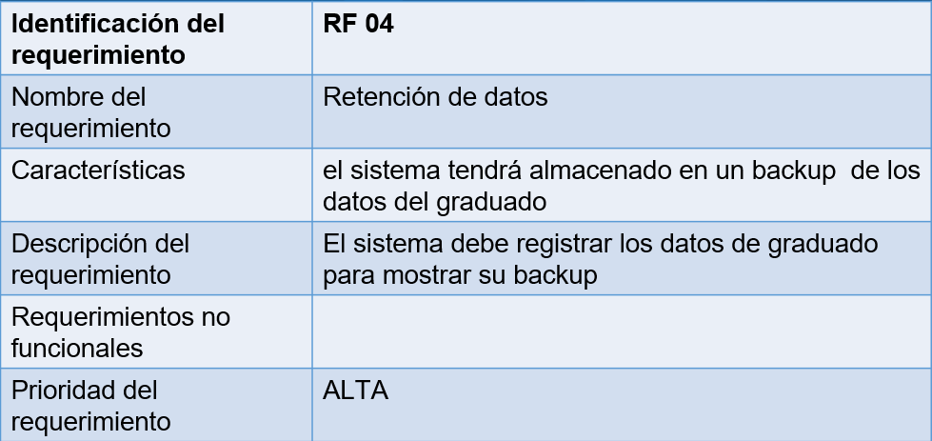

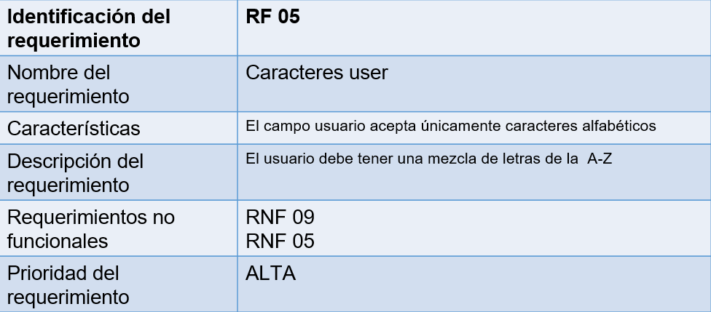

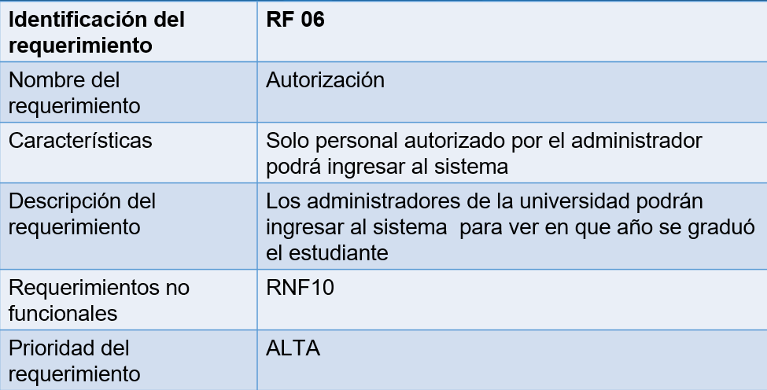

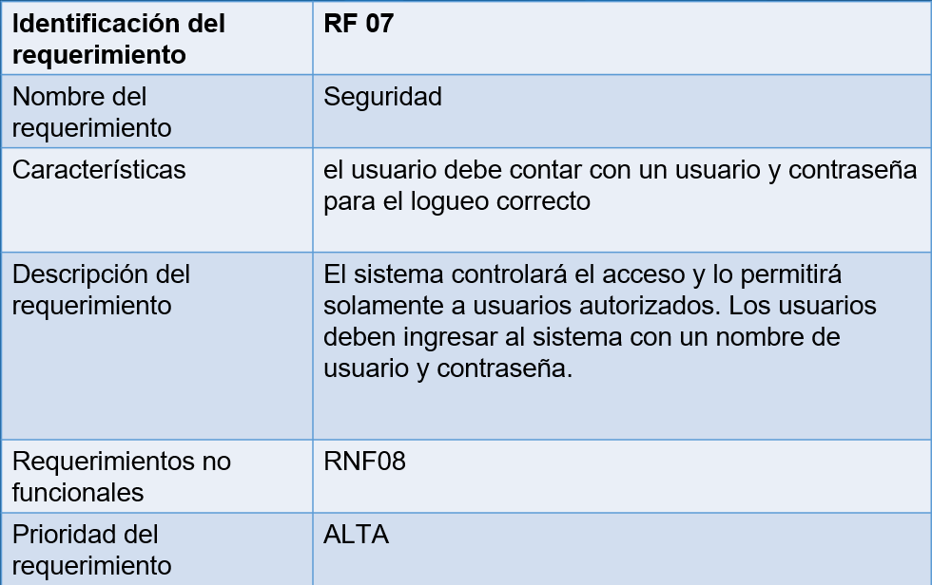

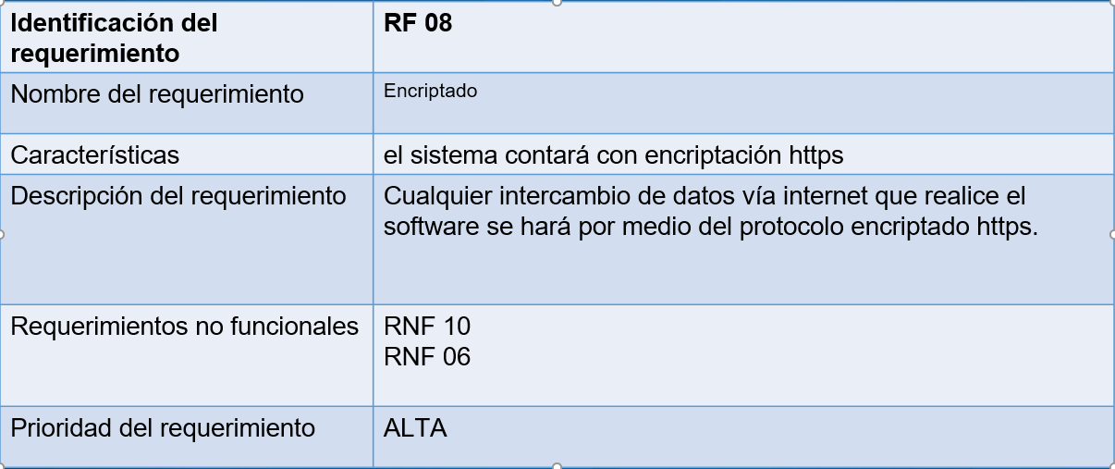

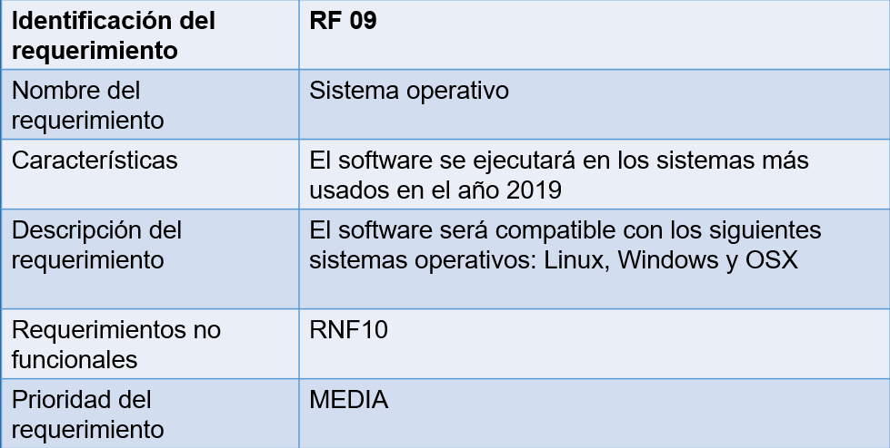

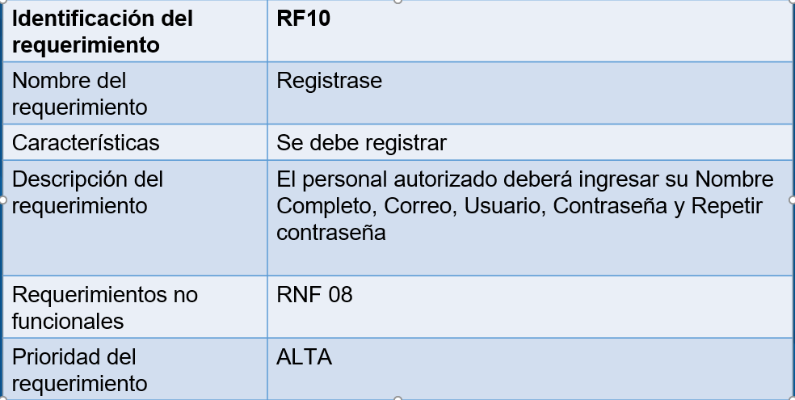

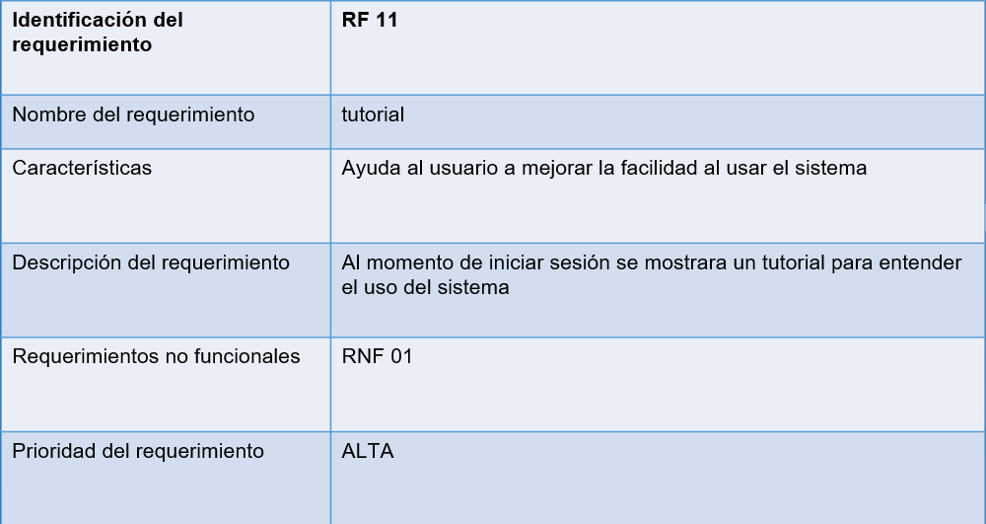

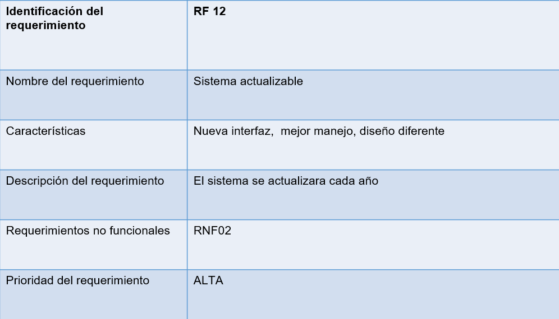

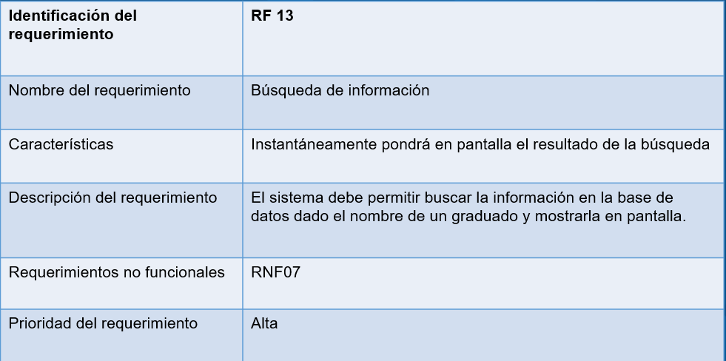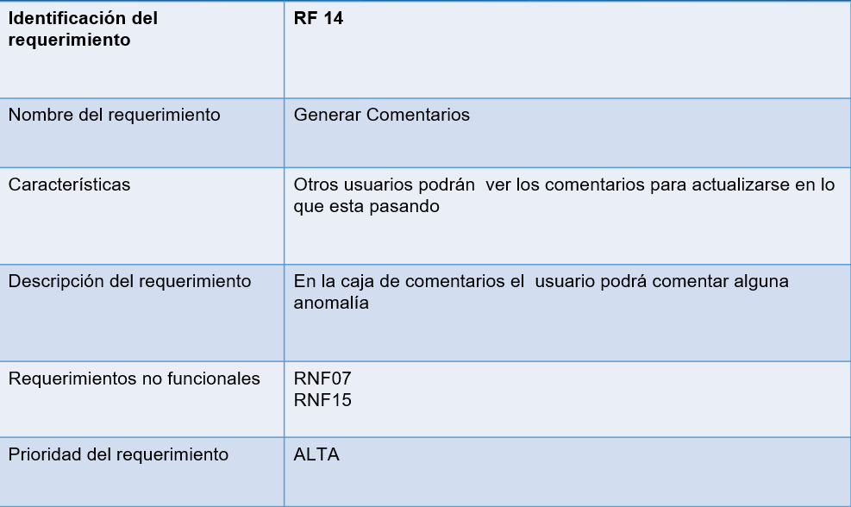

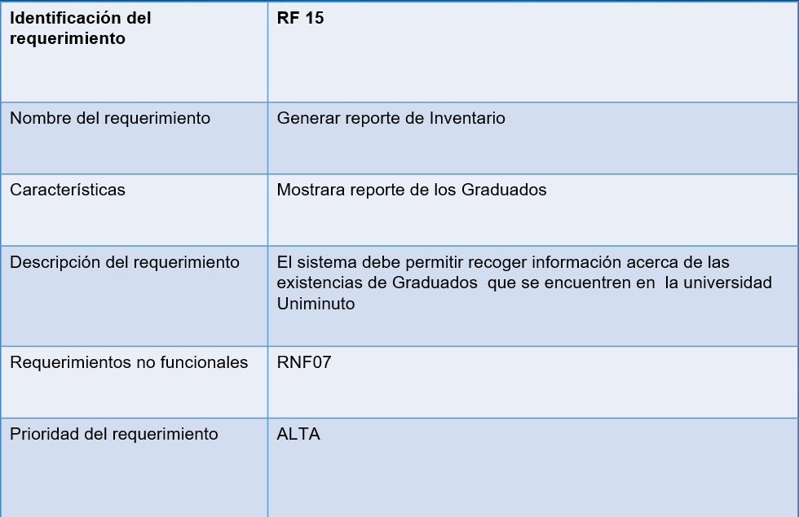

**Requerimientos NO FUNCIONALES**

